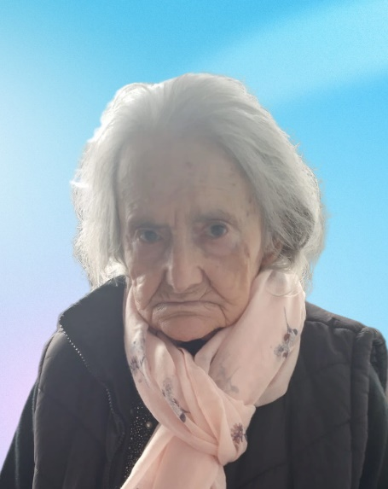

Libéria do Pio Domingues
93 anos
Gavieira

Missa de 7º dia
A família agradece a todas as pessoas que participaram nos atos religiosos do funeral do seu ente querido, ou que de alguma forma manifestaram o seu pesar, e comunica a missa de 7º dia.

Dia: Sexta-feira, dia 12 de dezembro de 2025
Hora: 09:00 horas
Local: Igreja Paroquial da Gavieira
Dia: Terça-feira, dia 16 de dezembro de 2025
Hora: 18:00 horas
Local: Igreja Matriz de Arcos de Valdevez

